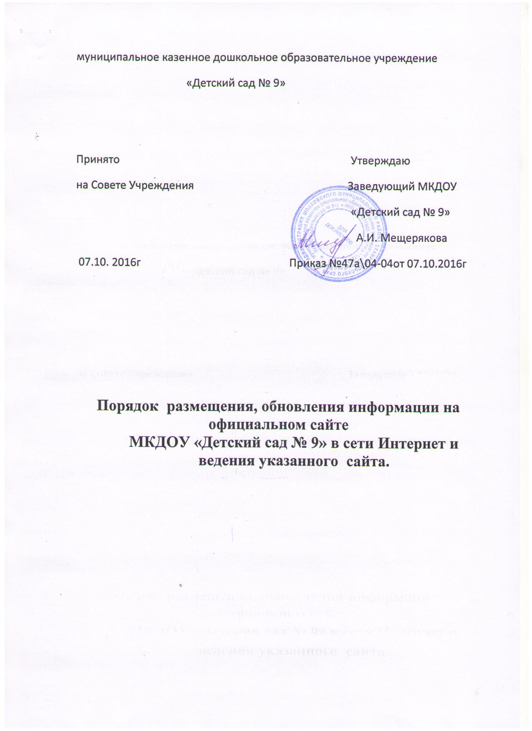

1.Общие положения

1.1.Настоящий Порядок устанавливает правила размещения, обновления информации о муниципальном казенном дошкольном образовательном учреждении «Детский сад № 9» (далее - Учреждение) на официальном сайте в сети Интернет, а также правила ведения указанного официального сайта (далее - Порядок).
1.2.Настоящий Порядок разработан в соответствии с - законом Российской Федерации от 29.12.2012 г. N 273-ФЗ «Об образовании в Российской Федерации» (с изменениями и дополнениями);
- законом Российской Федерации от 27.07.2006 г. №149-ФЗ «Об информации, информационных технологиях и о защите информации»;
- законом Российской Федерации от 27.07.2006 г. N 152-ФЗ «О персональных данных»;
- правилами размещения на официальном сайте образовательной организации в информационно-телекоммуникационной сети «Интернет» и обновления информации об образовательной организации, утверждёнными Постановлением Правительства РФ от 10 июля 2013 г. № 582.

2.Цель и задачи сайта Учреждения
2.1.Целью создания сайта Учреждения является обеспечение открытости и общедоступности информации об Учреждении и его деятельности.
2.2.Задачи сайта
- предоставление информации об Учреждении и его деятельности в соответствии с действующим законодательством;
- информирование родителей (законных представителей) воспитанников о правах и обязанностях воспитанников;
- информирование родителей (законных представителей) воспитанников о своих правах, обязанностях и ответственности;
-информирование общественности о развитии и результатах уставной деятельности Учреждения;
- информирование общественности о поступлении и расходовании материальных и финансовых средств;
-совершенствование образовательной деятельности дошкольного образовательного учреждения.
2.3.Настоящий Порядок утверждается руководителем Учреждения.
2.4.Пользователем сайта настоящего Учреждения может быть любое лицо, имеющее технические возможности выхода в сеть Интернет.

3. Информация об Учреждении и его деятельности, размещаемая на его сайте
3.1. Учреждение путём размещения на своём официальном сайте обеспечивает открытость и доступность
3.1.1. Информации:
а) о дате создания Учреждения, об учредителе, о месте нахождения Учреждения, режиме, графике работы, контактных телефонах и об адресах электронной почты;
б) о структуре и об органах управления Учреждением.
в) об уровне образования;
г) о нормативном сроке обучения;
д) об описании образовательной программы с приложением ее копии;
е) об учебном плане с приложением его копии;
ж) о календарном учебном графике с приложением его копии;
з) о методических и об иных документах, разработанных Учреждением для обеспечения образовательного процесса;
и) о реализуемых образовательных программах (кружки, студии).
к) о численности воспитанников.
л) о языках, на которых осуществляется образование (обучение);
м) о федеральных государственных образовательных стандартах и об образовательных стандартах с приложением их копий (при наличии);
н) о руководителе Учреждения, его заместителях, в том числе:
- фамилия, имя, отчество (при наличии) руководителя, его заместителей;
- должность руководителя, его заместителей;
- контактные телефоны;
- адрес электронной почты;
о) о персональном составе педагогических работников с указанием уровня образования, квалификации и опыта работы, в том числе:
- фамилия, имя, отчество работника;
- занимаемая должность (должности);
- ученая степень (при наличии);
- ученое звание (при наличии);
- наименование направления подготовки и (или) специальности;
- данные о повышении квалификации и (или) профессиональной переподготовке (при наличии);
- общий стаж работы;
- стаж работы по специальности;
п) о материально-техническом обеспечении образовательной деятельности, в том числе сведения о наличии оборудованных учебных (игровых) комнат, библиотек, средств обучения и воспитания, об условиях питания и охраны здоровья воспитанников, о доступе к информационным системам и информационно-телекоммуникационным сетям.
р) о наличии и условиях предоставления воспитанникам мер социальной поддержки;
с) об объеме образовательной деятельности, финансовое обеспечение которой осуществляется за счет бюджетных ассигнований федерального бюджета, бюджетов субъектов Российской Федерации, местных бюджетов, по договорам об образовании за счет средств физических и (или) юридических лиц;
т) о поступлении финансовых и материальных средств и об их расходовании по итогам финансового года;
3.1.2. Копии:
а) устава Учреждения;
б) лицензии на осуществление образовательной деятельности (с приложениями);
в) плана финансово-хозяйственной деятельности образовательной организации, утвержденного в установленном законодательством Российской Федерации порядке, или бюджетной сметы образовательной организации;
г) локальных нормативных актов предусмотренных в Федеральном законеРоссийской Федерации от 29.12.2012 г. N 273-ФЗ «Об образовании в Российской Федерации» (с изменениями и дополнениями), правил внутреннего распорядка воспитанников, правил внутреннего трудового распорядка и коллективного договора;
3.1.3.Отчет о результатах самообследования;
3.1.4. Предписания органов, осуществляющих государственный контроль (надзор) в сфере образования, отчеты об исполнении таких предписаний;
3.1.5. Иную информацию, которая размещается, опубликовывается по решению Учреждения и (или) размещение, опубликование которой являются обязательными в соответствии с законодательством Российской Федерации.

4. Порядок ведения официального сайта и требования к информационной системе
4.1. Сайт дошкольного образовательного учреждения размещается по адресу:
http://shpak-ds9.obr26.ru/
с обязательным предоставлением информации об адресе вышестоящему органу управления образованием.
4.2. Информация и документы, указанные в разделе 3 настоящего Порядка, если они в соответствии с законодательством Российской Федерации не отнесены к сведениям, составляющим государственную и иную охраняемую законом тайну, подлежат размещению на официальном сайте Учреждения в сети Интернет и обновлению в течение десяти рабочих дней со дня их создания, получения или внесения в них соответствующих изменений.
4.3 Пользователю официального сайта предоставляется наглядная информация о структуре официального сайта, включающая в себя ссылку на официальный сайт Министерства образования и науки Российской Федерации в сети Интернет.
4.4. Информация, указанная в разделе 3 настоящего Порядка, размещается на официальном сайте в текстовой и (или) табличной формах, а также в форме копий документов в соответствии с требованиями к структуре официального сайта и формату представления информации, установленными Федеральной службой по надзору в сфере образования и науки.
4.5. При размещении информации на официальном сайте и ее обновлении обеспечивается соблюдение требований законодательства Российской Федерации о персональных данных.
4.6. Технологические и программные средства, которые используются для функционирования официального сайта, должны обеспечивать:
а) доступ к размещенной на официальном сайте информации без использования программного обеспечения, установка которого на технические средства пользователя информации требует заключения лицензионного или иного соглашения с правообладателем программного обеспечения, предусматривающего взимание с пользователя информации платы;
б) защиту информации от уничтожения, модификации и блокирования доступа к ней, а также иных неправомерных действий в отношении нее;
в) возможность копирования информации на резервный носитель, обеспечивающий ее восстановление;
г) защиту от копирования авторских материалов.
4.7. Информация на официальном сайте размещается на русском языке.
4.8. Официальный сайт должен быть доступен в сети Интернет в круглосуточном режиме.
4.9. Информация, размещаемая на официальном сайте, должна быть доступна пользователям без взимания платы.
4.10. Дошкольное образовательное учреждение в ходе ведения официального сайта обеспечивает:
-бесперебойное функционирование официального сайта;
-оперативное обновление и поддержание в актуальном состоянии сведений о дошкольном образовательном учреждении, на основании информации, предоставленной в соответствии с настоящим Порядком;
- ведение и актуализацию справочников;
-защиту официального сайта от несанкционированного доступа;
-разграничение прав пользователей информационной системы.
4.11. Информационная система должна обеспечивать:
-возможность получения гражданами информации о работе с обращениями на официальном сайте Учреждения;
- возможность получения заявителями на официальном сайте Учреждения форм заявлений и иных документов, необходимых для рассмотрения обращения;
-возможность для граждан (заявителей) направлять обращения и представлять документы в электронном виде с использованием официального сайта Учреждения;
-поиск необходимой Информации в соответствии с заданными критериями;
-сохранение истории изменений по годам размещаемой Информации о дошкольном образовательном учреждении в течение 3 лет с возможностью просмотра и сравнения;
-совместимость и взаимодействие с иными информационными системами, используемыми федеральными органами государственной власти, органами государственной власти субъектов Российской Федерации, органами местного самоуправления.

5. Требования к Информации, размещаемой на сайте Учреждения
5.1. Информация, размещаемая на сайте Учреждения должна:
-соответствовать требованиям законодательства в сфере образования;
-содержать достоверные сведения об Учреждении и осуществляемой деятельности Учреждения в сфере образования.
5.2. Информация, размещаемая на сайте Учреждения, не должна:
-нарушать авторское право;
-содержать ненормативную лексику;
-унижать честь, достоинство и деловую репутацию физических и юридических лиц;
-содержать государственную, врачебную, коммерческую или иную, охраняемую законом тайну;
-содержать информационные материалы, которые содержат призывы к насилию и насильственному изменению основ конституционного строя, разжигающие социальную, расовую, межнациональную и религиозную рознь, пропаганду наркомании, экстремистских религиозных и политических идей;
-содержать материалы, запрещенные к опубликованию законодательством Российской Федерации;
-противоречить принципам профессиональной этики в сфере образования.
5.3. Размещение Информации рекламно-коммерческого характера допускается только по согласованию с руководителем дошкольного образовательного учреждения. Условия размещения такой информации регламентируются Федеральным законом от 13 марта 2006 года N 38-ФЗ «О рекламе».
5.4. Примерная информационная структура сайта Учреждения формируется из двух видов информационных материалов: обязательных к размещению на сайте Учреждения (инвариантный блок) и рекомендуемых к размещению (вариативный блок).
5.5. Информационные материалы инвариантного блока являются обязательными к размещению на официальном сайте Учреждения. Размещение указанных материалов осуществляется с требованиями действующего законодательства и иных нормативно-правовых документов.
5.6. Информационные материалы вариативного блока могут быть расширены дошкольным образовательным учреждением и должны отвечать требованиям к информации, предъявляемым настоящим Порядком.
5.7. Пользователю предоставляется наглядная информация о структуре сайта, включающая в себя ссылки на следующие информационные ресурсы:
-официальный сайт Министерства образования и науки Российской Федерации http://www.mon.gov.ru;
-официальный сайт Федеральной службы по надзору в сфере образования и науки http://obrnadzor.gov.ru/;
-федеральный портал «Российское образование» - http://www.edu.ru;
-информационная система «Единое окно доступа к образовательным ресурсам» - http://window.edu.ru;
федеральный центр информационно-образовательных ресурсов – http://fcior.edu.ru;

6. Ответственность за обеспечение функционирования сайта Учреждения
6.1. Лицо, ответственное за обеспечение функционирования сайта Учреждения, назначается приказом руководителя Учреждения. Ответственным за обеспечение функционирования сайта Учреждения может быть заместитель руководителя или иное уполномоченное приказом заведующего лицо.
6.2. Приказом заведующего назначается лицо, ответственное за техническое обеспечение работы сайта. При отсутствии такого лица в Учреждении заключается соответствующий договор с иной организацией (или иным лицом).
6.3. В своей деятельности лицо, ответственное за техническое обеспечение работы сайта, непосредственно подчиняется лицу, ответственному за обеспечение функционирования сайта Учреждения.
6.4. Лицо, ответственное за обеспечение функционирования сайта Учреждения обеспечивает:
- представление на утверждение руководителю Учреждения списка лиц, обеспечивающих подготовку и представление на сайт обязательной информации (и при необходимости оперативное обновление данного списка), а также перечень и объём указанной информации;
- организацию сбора и своевременного представления на сайт Информации, обязательной к размещению в соответствии с требованиями действующего законодательства, настоящего Порядка и иных нормативно-правовых документов;
- организацию регулярного обновления информации, обязательной к размещению в соответствии с требованиями действующего законодательства и иных нормативно-правовых документов;
- постановку задач перед ответственными за подготовку информации лицами по содержанию, структуре информации, иным требованиям и срокам её представления для размещения на сайте Учреждения;
- контроль за содержанием и своевременным представлением информации для размещения на сайте Учреждения;
- ежеквартальное проведение анализа работы сайта Учреждения с представлением необходимых предложений заведующему Учреждения;
- взаимодействие, контроль и координацию работы лица, ответственного за техническое обеспечение работы сайта (или по соответствующему договору с иной организацией).
6.5. Лицо, ответственное за техническое обеспечение работы сайта обеспечивает:
- выполнение всех видов работ, обеспечивающих техническую работоспособность сайта Учреждения;
- взаимодействие сайта Учреждения с внешними информационно-телекоммуникационными сетями, с сетью Интернет;
- проведение организационно-технических мероприятий по защите информации сайта от несанкционированного доступа;
- инсталляцию программного обеспечения, необходимого для поддержания функционирования сайта в случае аварийной ситуации;
- ведение архива информационных материалов и программного обеспечения, необходимого для восстановления и инсталляции сайта;
- регулярное резервное копирование данных и настроек сайта;
- разграничение прав доступа к ресурсам сайта и прав на изменение информации;
- проведение регламентных работ на сервере.
6.6. Лицо, ответственное за обеспечение функционирования сайта Учреждения, и лицо, ответственное за техническое обеспечение работы сайта, несут ответственность за выполнение требований настоящего Порядка в соответствии с действующим законодательством.

